Dominantní průřezové téma: Výchova demokratického občana

Vztah k dalším průřezovým tématům: Osobnostní a sociální výchova

- kreativita /pružnost nápadů, schopnost dotahovat nápady do reality, tvořivost v mezilidských vztazích/
- seberegulace a sebeorganizace /regulace vlastního jednání, prožívání a vůle/

Forma realizace: práce s internetem, návštěva památek - exkurze, procházka

Ročník: osmý

Anotace: Žáci se seznámí s historií města a jeho památkami, utuží si svou sounáležitost s rodným městem.

Klíčové pojmy: internet - Wikipedie, historie města a jeho památky, odborná literatura
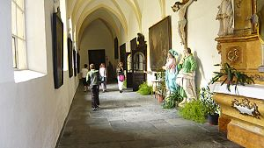
Obsah:
- shromažďování materiálu
- realizace – procházka po městě, návštěva kláštera
- zpracování projektu a zhodnocení

Metodický přehled:

Klíčové kompetence:
k učení - vybírá vhodné způsoby, vyhledává a třídí informace, poznává smysl učení
kompetence k řešení problémů - objevuje různé varianty řešení, hledá řešení problémů
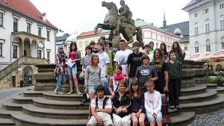
kompetence komunikativní - formuluje a vyjadřuje své myšlenky a názory, účinně se zapojuje do diskuse
kompetence pracovní - využívá znalostí v zájmu vlastního rozvoje

Mezioborové vztahy: D, VV, Informatika, Zeměpis

Co potřebujeme:
Prostředí: třída, počítačová učebna, klášter Hradisko, ulice města
Pomůcky: počítač, sešit, kniha, časopisy, obrazový materiál

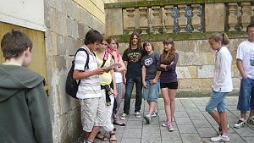
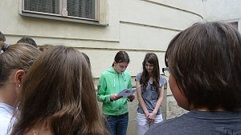
Výukové metody a strategie: práce s internetem, diskuse, exkurze, historická procházka, výklad

